Vamos a aprovechar el hecho que la imagen bitnami/apache está configurada para que el directorio htdocs habitual (en el caso de bitnami es **/opt/bitnami/apache/htdocs**) enlace al directorio **/app**

Si al crear el contenedor enlazamos el directorio /app con un directorio de la máquina virtual, el contenedor servirá las páginas contenidas en el directorio de la máquina virtual.

Crea un directorio que contendrá las páginas web.

Crea un contenedor Apache enlazando el directorio de la máquina virtual y el contenedor.

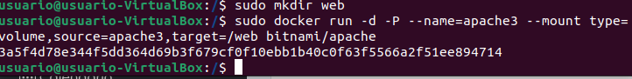

Abre en el navegador la página inicial del contenedor y comprueba que se muestra el contenido de un directorio vacío. Después crea una página index.html y actualiza el navegador para comprobar que se muestra la página recién creada.

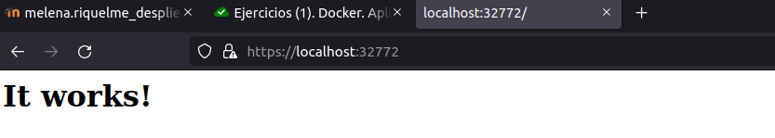

Detén y elimina el contenedor creado anteriormente. Posteriormente, crea un nuevo contenedor que enlace al directorio que creaste.

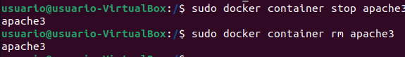



Abre en el navegador la página inicial del nuevo contenedor y comprueba que se muestra la página que está en la máquina virtual.



Por último, entra en el contenedor en modo terminal, lista los directorios y archivos. Comprueba que el directorio /app enlaza al directorio /opt/bitnami/apache/htdocs

